附件3：

2022年度

德惠市科学技术协会（汇总）部门决算

2023年 11 月 2 日

目 录

第一部分 部门概况
一、部门职责
二、机构设置及部门决算单位构成
第二部分 2022年度部门决算表
一、收入支出决算总表
二、收入决算表
三、支出决算表
四、财政拨款收入支出决算总表
五、一般公共预算财政拨款支出决算表
六、一般公共预算财政拨款基本支出决算表
七、政府性基金预算财政拨款收入支出决算表
八、国有资本经营预算财政拨款支出决算表
九、财政拨款“三公”经费支出决算表
十、部门预算项目支出绩效自评表
第三部分 2022年度部门决算情况说明
一、收入支出决算总体情况说明
二、收入决算情况说明
三、支出决算情况说明
四、财政拨款收入支出决算总体情况说明
五、一般公共预算财政拨款支出决算情况说明
六、一般公共预算财政拨款基本支出决算情况说明
七、政府性基金预算财政拨款收入支出决算情况说明
八、国有资本经营预算财政拨款支出决算情况说明
九、财政拨款“三公”经费支出决算情况说明
十、预算绩效管理情况说明
十一、其他重要事项情况说明
第四部分 名词解释

第一部分 部门概况

一、部门职责
德惠市科学技术协会主要职能：1、承担科学技术普及、宣传和培训工作。推广先进技术，开展青少年科学技术普及教育活动。 2、开展科学技术咨询服务，促进科学技术成果的转化；参与专业技术资格评审和认证等任务。3、反应科学技术工作者的建议、意见和诉求，维护科学技术工作者的合法权益。开展学术交流，促进学术道德建设和学风建设。
- 机构设置及部门决算单位构成
根根据上述职责，德惠市科学技术协会，内设2个机构，分别为办公室和科普部及学术学会部。
纳入德惠市科学技术协会2022年度部门决算编制范围的单位包括：
1.德惠市科学技术协会本级
2022年编制6人，其中：在职实有人员6人。
2.德惠市科学技术馆
2022年编制14人，其中：在职实有人员12人，退休人员8人。

第二部分 2022年度部门决算表
- 收入支出决算总表
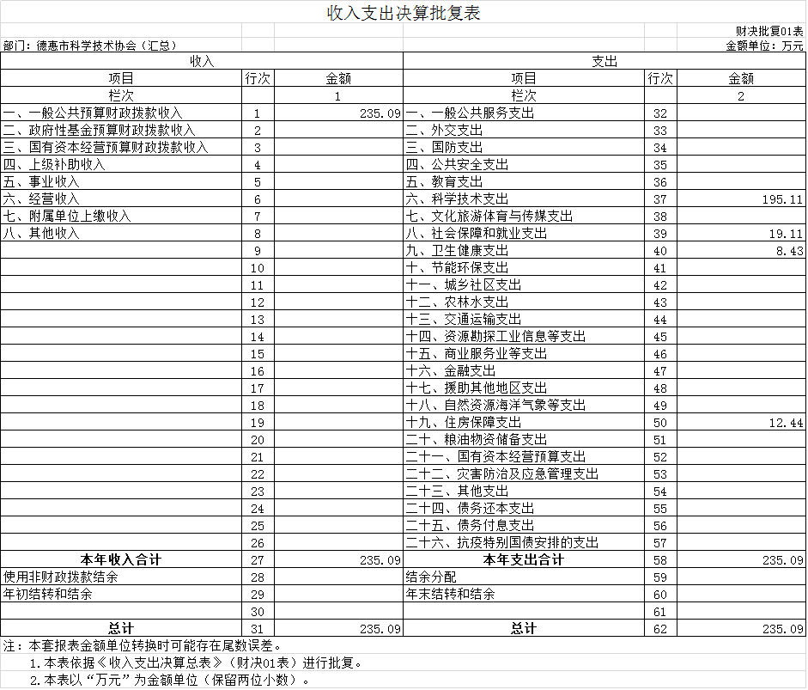
二、收入决算表
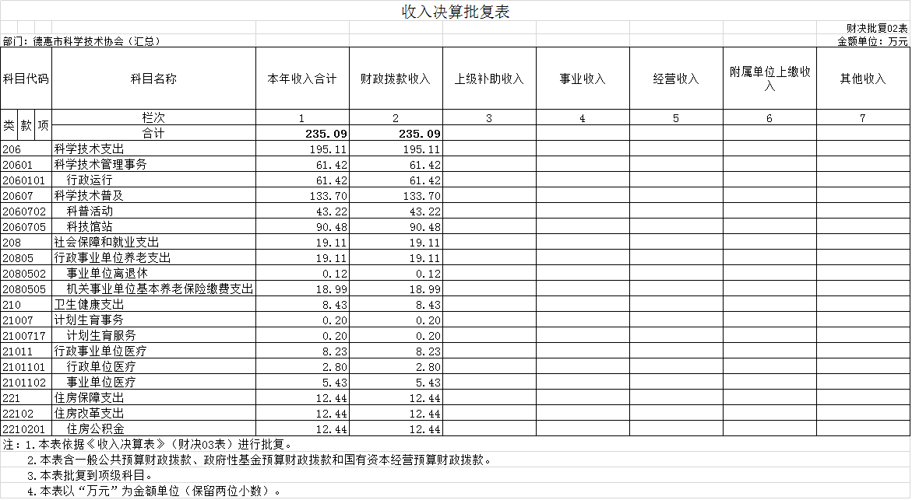
三、支出决算表
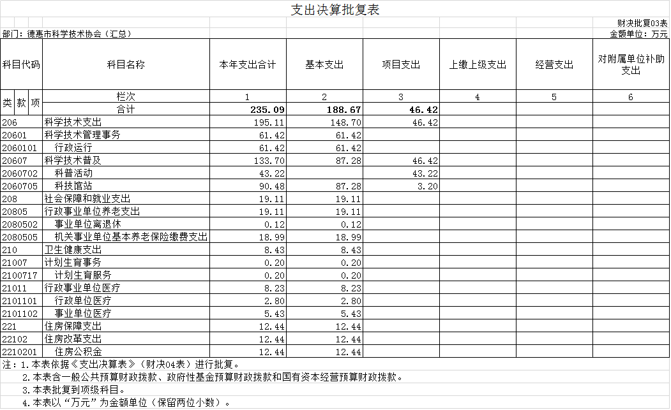
四、财政拨款收入支出决算总表
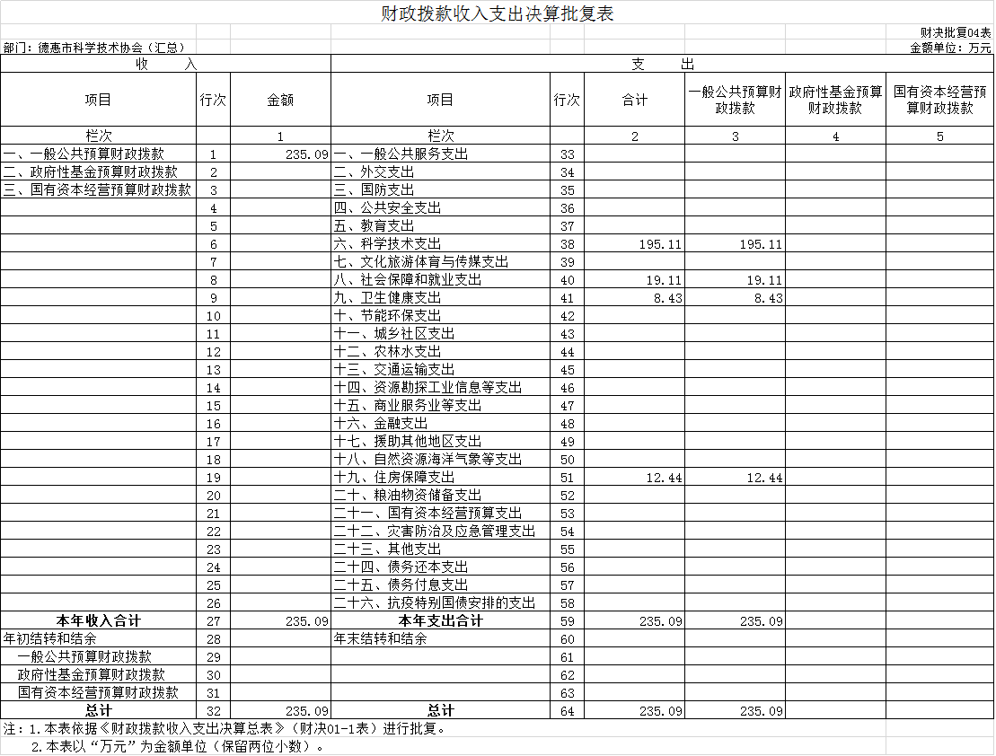

五、一般公共预算财政拨款支出决算表
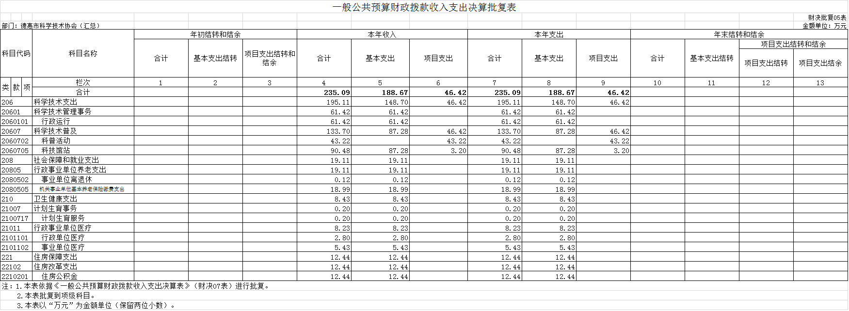
六、一般公共预算财政拨款基本支出决算表
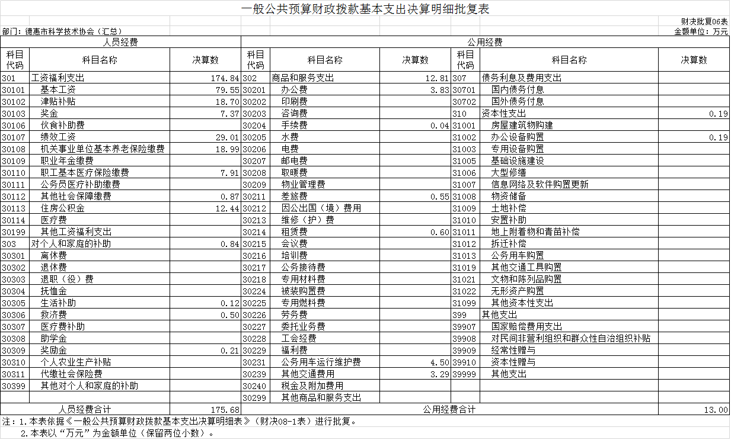

七、政府性基金预算财政拨款收入支出决算表
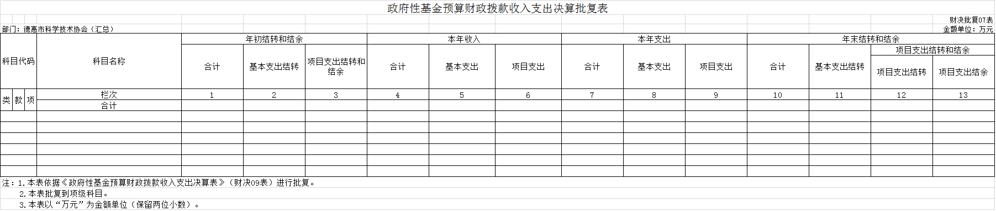
八、国有资本经营预算财政拨款支出决算表
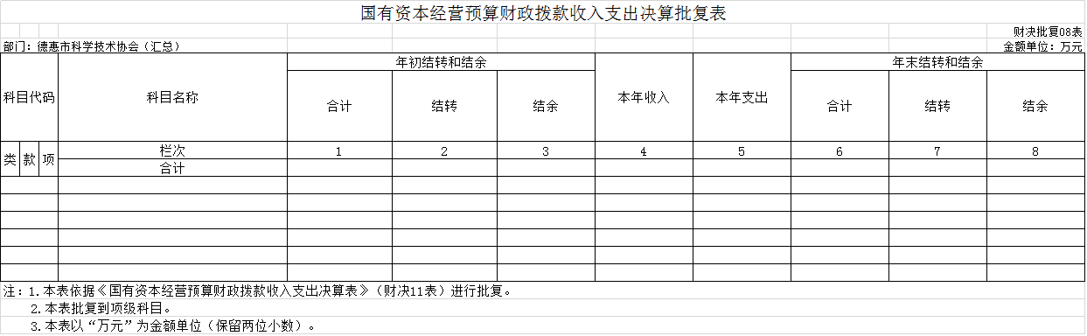
九、财政拨款“三公”经费支出决算表
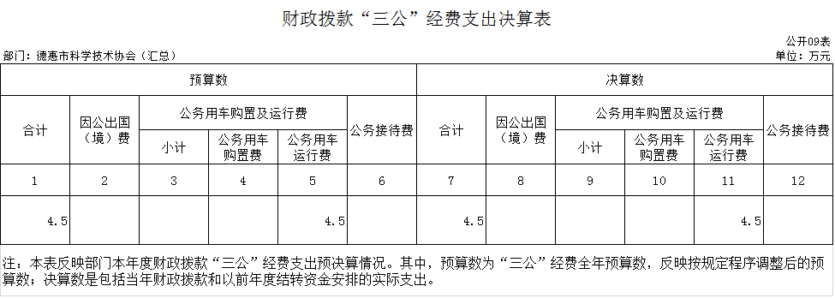

十、部门预算项目支出绩效自评表
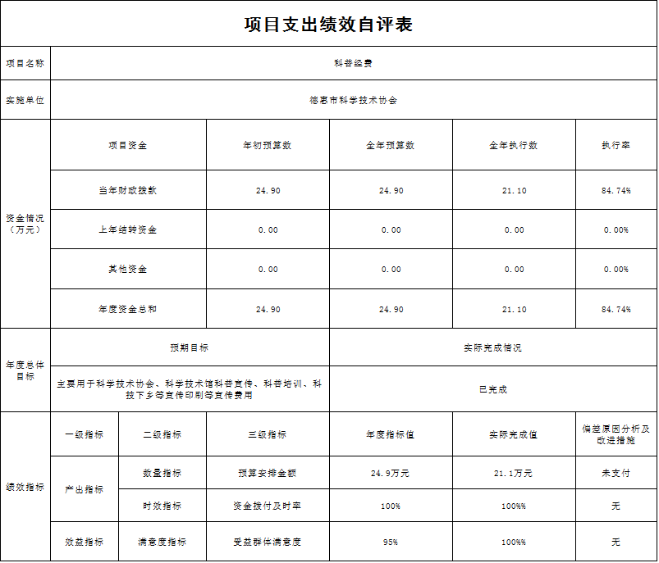

第三部分 2022年度部门决算情况说明

一、收入支出决算总体情况说明
2022年度收、支总计各235.09万元。与2021年相比，收、支总计各增加212.81万元，增长10.5 %。主要原因：人员经费与项目增加。
二、收入决算情况说明
本年收入合计235.09万元，其中：财政拨款收入235.09万元，占100%。
三、支出决算情况说明
本年支出合计235.09万元，其中：基本支出188.67万元，占 80.3%；项目支出46.42万元，占19.7%。基本支出中，人员经费175.68万元，占93.1%；公用经费13万元，占6.9%。
四、财政拨款收入支出决算总体情况说明
2022年度财政拨款收、支总计各235.09万元，与2021年相比，财政拨款收、支总计各增加22.28万元，增长10.5%。主要原因：人员经费与项目增加。
五、一般公共预算财政拨款支出决算情况说明
（一）一般公共预算财政拨款支出决算总体情况
2022年度一般公共预算财政拨款支出235.09万元，占本年支出合计的100%。与2021年相比，一般公共预算财政拨款支出增加22.28 %。主要原因：人员经费与项目增加。
（二）一般公共预算财政拨款支出决算结构情况
2022年度一般公共预算财政拨款支出235.09万元，主要用于以下方面：科学技术支出195.11万元，占83%；社会保障和就业支出19.11万元，占8.1%；卫生健康支出8.43万元，占3.6%；住房保障支出12.44万元，占5.3%
（三）一般公共预算财政拨款支出决算具体情况
2022年度一般公共预算财政拨款支出年初预算为235.09万元，支出决算为235.09万元，完成年初预算的100%。其中：
1.科学技术支出年初预算为195.11万元，支出决算为195.11万元，完成年初预算的100.0%。
2.社会保障和就业支出年初预算为19.11万元，支出决算为19.11万元，完成年初预算的100.0%。
3.卫生健康支出年初预算为8.43万元，支出决算为8.43万元，完成年初预算的100.0%。
4.住房保障支出年初预算为12.44万元，支出决算为12.44万元，完成年初预算的100.0%。
六、一般公共预算财政拨款基本支出决算情况说明
2022年度一般公共预算财政拨款基本支出235.09万元，其中：人员经费175.68万元，主要包括：基本工资、津贴补贴、奖金、绩效工资、机关事业单位基本养老保险缴费、职工基本医疗保险缴费、其他社会保障缴费、住房公积金、生活补助、救济费、奖励金。
公用经费13万元，主要包括：办公费、手续费、水费、电费、差旅费、租赁费、公务用车运行维护费、其他交通费用、办公设备购置。
七、政府性基金预算财政拨款收入支出决算情况说明
2022年度政府性基金预算财政拨款年初结转和结余 0万元；本年收入0万元；本年支出0万元，年末结转和结余 0万元。
注：本单位本年度无政府性基金预算财政拨款收入支出
八、国有资本经营预算财政拨款支出决算情况说明
2022年度国有资本经营预算年初结转和结余0万元；本年收入0万元；本年支出0万元，年末结转和结余0万元。
注：(本单位本年度无国有资本经营预算财政拨款支出)
九、财政拨款“三公”经费支出决算情况说明
（一）“三公”经费财政拨款支出决算总体情况说明
2022年度“三公”经费财政拨款支出预算为4.5万元，支出决算为4.5万元，完成预算的100%。
（二）“三公”经费财政拨款支出决算具体情况说明
2022年度“三公”经费财政拨款支出决算中，因公出国（境）费支出决算为0万元，占0%；公务用车购置及运行费支出决算为4.5万元，占100 %；公务接待费支出决算为0万元，占0 %。
1.因公出国（境）费预算为0万元,支出决算为0万元，完成预算的0 %，较上年增加（减少）0万元，增长（下降）0 %。全年安排因公出国（境）团组0个，累计0人次。
2.公务用车购置及运行费预算4.5万元，支出决算为4.5 万元，完成预算的100%其中：
公务用车购置支出0万元。
公务用车运行支出4.5万元，主要是公务用车支出。截至2022年12月31日，开支财政拨款的公务用车保有量为1 辆,公务用车购置数为0辆。
- 公务接待费预算为0万元，支出决算为0万元，完成预算的0%；较上年增加（减少）0万元，增长（下降）0%。其中：
外宾接待支出0万元。全年共接待国（境）外来访团组数0个、来访外宾0人次（不包括陪同人员）。其他国内公务接待支出0万元。全年共接待国内来访团组0个、来宾 0人次（不包括陪同人员） 。
十、关于2022年度预算绩效管理情况的说明
（一）绩效评价工作开展情况
1、组织对2022年度部门预算科普经费项目进行了绩效自评，共涉及资金21.1万元，绩效自评率为100%。
（二）绩效评价结果应用
我部门（单位）绩效评价结果应用情况如下：科普经费项目绩效自评综述。根据年初设定的绩效目标，该项目自评得分100分。项目全年预算数24.9万元，执行数21.1万元，执行率为84.74%。该项目绩效目标完成情况如下：通过发放科普宣传手册、图书、科普大篷车进校园、建设科普画廊等方式完成科普宣传工作。
十一、其他重要事项的情况说明
（一）机关运行经费支出情况
2022年度，机关运行经费支出10.72万元，比年初预算数增加2.31万元，增长27.5%，主要是人员经费增加。
（二）政府采购支出情况
- 2022年度，政府采购支出总额0万元，其中：政府采购货物支出0万元、政府采购工程支出0万元、政府采购服务支出 0万元。授予中小企业合同金额0万元，占政府采购支出总额的0%，其中：授予小微企业合同金额0万元，占授予中小企业合同金额的0%；货物采购授予中小企业合同金额占货物支出金额的0%，工程采购授予中小企业合同金额占工程支出金额的0%，服务采购授予中小企业合同金额占服务支出金额的0%。
注意:本单位无政府采购支出
（三）国有资产占用情况
截至2022年12月31日，德惠市科学技术协会共有车辆2 辆，其中，副部（省）级及以上领导用车0辆、主要领导干部用车0辆、机要通信用车0辆、应急保障用车0辆、执法执勤用车0辆、特种专业技术用车0辆、离退休干部用车0辆、其他用车2辆，其他用车主要是科普专用车；单位价值100万元以上专用设备0台（套）。

第四部分 名词解释
一、财政拨款收入：指单位从同级财政部门取得的财政预算资金。
二、其他收入：指除上述收入以外的各项收入。包括银行存款利息收入。
三、基本支出：指单位为保障其机构正常运转、完成日常工作任务而发生的人员支出和公用支出。
四、项目支出：指单位为完成特定行政任务和事业发展目标在基本支出之外所发生的支出。
五、“三公”经费：纳入省级财政预决算管理的“三公”经费，是指省级部门用财政拨款安排的因公出国（境）费、公务用车购置及运行费和公务接待费。是党政机关维持运转或完成特定工作任务所开支的相关支出，是政府行政开支的一部分。其中，因公出国（境）费反映公务出国（境）的国际旅费、国外城市间交通费、住宿费、伙食费、培训费、公杂费等支出；公务用车购置及运行费反映单位公务用车车辆购置支出（含车辆购置税）及燃料费、维修费、过桥过路费、保险费、安全奖励费等支出；公务接待费反映单位按规定开支的各类公务接待（含外宾接待）支出。
六、机关运行经费：指为保障行政单位（含参照公务员法管理的事业单位）运行用于购买货物和服务的各项资金，包括办公及印刷费、邮电费、差旅费、会议费、福利费、日常维修费、专用材料及一般设备购置费、办公用房水电费、办公用房取暖费、办公用房物业管理费、公务用车运行维护费以及其他费用。

